МАТЕРИАЛ ШТУЧНЫЙ КРОВЕЛЬНЫЙ БИТУМНЫЙ
ГИБКАЯ ЧЕРЕПИЦА «RUFLEX» ТУ 5774-008-42904649-2016

ОПИСАНИЕ
Битумная гибкая черепица «RUFLEX » (далее – гибкая черепица)
Гибкую черепицу Руфлекс получают путем нарезки гонтов различной формы из конструкционного материала изготовленного методом пропитки стеклохолста СБС модифицированным битумом, и защищенным с внешней стороны цветным базальтовым гранулятом .
Геометрические размеры форм представлены широким ассортиментом, Сота, Руна, Орнами, Таб, Дранка.

СОТА РУНА
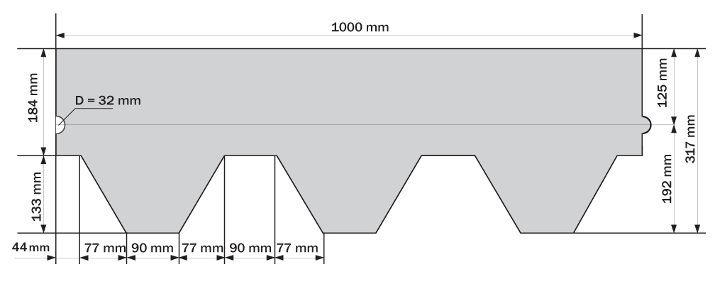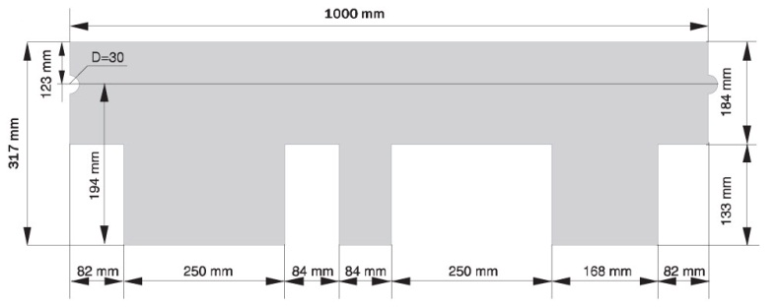
ДРАНКА ОРНАМИ
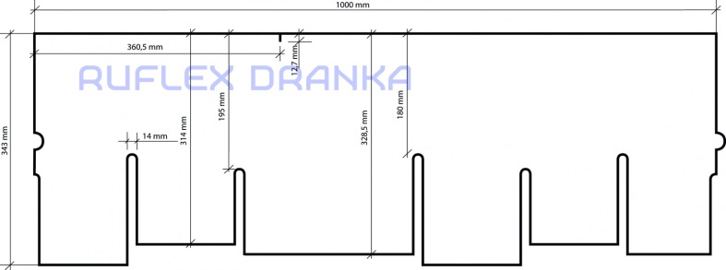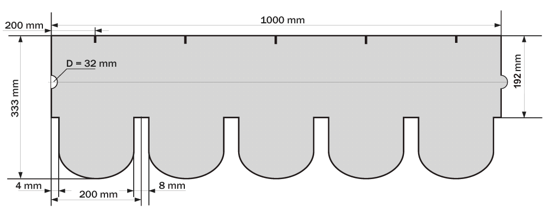

ТАБ
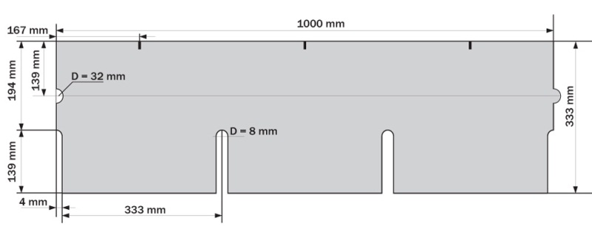

Гибкая черепица производится в различных цветовых решениях. Перечень цветовых решений представлен в номенклатуре продукции, разработанной на предприятии.
Продукция является биостойким материалом

Внешний вид.
Лицевая сторона каждого отдельного листа (гонта) гибкой черепицы равномерно покрыта слоем минеральных гранул (посыпкой).
Применяемая для защиты лицевой поверхности гибкой черепицы цветная минеральная посыпка устойчива к действию ультрафиолетового излучения.
Нижняя сторона каждого отдельного листа (гонта) гибкой черепицы равномерно покрыта слоем мелкозернистого песка. Широкая клеевая полоса на нижней стороне гонта защищена силиконизированной полимерной пленкой.

ИСПОЛЬЗОВАНИЕ
Гибкая черепица Руфлекс предназначена для устройства кровельного покрытия скатных крыш зданий и сооружений любой сложности, формы и конфигурации, включая луковичные, купола и другие формы крыш, эксплуатируемых во всех климатических районах при минимальном уклоне ската 1:5 = ок. 11,3 гр

ФИЗИКО-МЕХАНИЧЕСКИЕ ХАРАКТЕРИСТИКИ
Масса полотна 1 м² материала, г | 4800 (+300;-300)
Разрывная сила при растяжении:  в продольном направлении, Н, не менее  в поперечном направлении, Н, не менее | 600  400
Прочность на разрыв стержнем гвоздя, Н, не менее | 100
Водопоглощение в течение 24 часов, % масс, не более | 2,0
Теплостойкость материала, ⁰С, не ниже | +90
Гибкость материала на брусе R=15 мм, ⁰С, не выше | -5
Потеря посыпки, г на образец, не более | 2,5

ГЕОМЕТРИЧЕСКИЕ ХАРАКТЕРИСТИКИ
Размер гонта: | ширина -1000 мм ± 3, высота –317; 330; 343 мм ± 3
Вес упаковки: | 26,4 ; 33,6 кг +/- 1,5 кг
Количество гонтов в упаковке: | 21; 22
Площадь покрытия: | 3 кв.м ; (2,8 м.кв. Дранка)
Применение: | покрытие для скатных крыш, минимальный уклон 1:5 = ок. 11,3 гр

СПОСОБ УКЛАДКИ
В соответствии с Инструкцией по монтажу Гибкой черепицы RUFLEX .

ХРАНЕНИЕ
Гибкая черепица должна храниться упакованной и рассортированной по маркам на поддонах на расстоянии не менее 1 м от отопительных приборов. Условия хранения должны обеспечивать сохранность упакованной продукции и предохранение от попадания прямых солнечных лучей.
Поддоны с гибкой черепицей должны храниться в закрытом помещении, обеспечивающем защиту от воздействия влаги и солнца, при температуре не выше 25⁰С.

ТРАНСПОРТИРОВКА
Транспортирование гибкой черепицы, следует производить в крытых транспортных средствах на поддонах в заводской упаковке, в один ряд по высоте.
По согласованию с потребителем допускаются другие способы транспортирования, обеспечивающие сохранность материала.

УПАКОВКА
Гибкая черепица должна быть упакована в полиэтиленовую термоусадочную пленку, которая должна обеспечивать достаточную плотность упаковки для предотвращения смещения гонтов гибкой черепицы относительно друг друга при транспортировке и при этом не повреждать ее края. Упаковки гибкой черепицы укладываются на поддон в количестве согласно ТУ 30, 36, 42 пачки в зависимости от вида черепицы

